# Vérification de connectivité réseau des sites distants

Table des matières

Vérification de connectivité réseau des sites distants 1

Utilisation 1

Analyse 3

Attention particulières 3

Mise à jour 3

## Utilisation

Sur outils Admin aller dans l’onglet « Gestion Divers » puis cliquer sur le bouton « suivi des connexions réseaux »

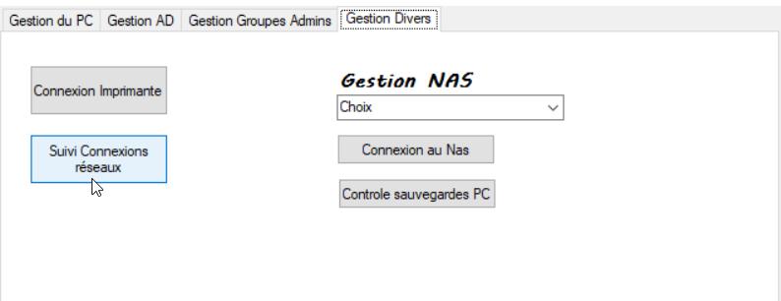

Dans la liste déroulante sélectionner le site à analyser puis cliquer sur valider

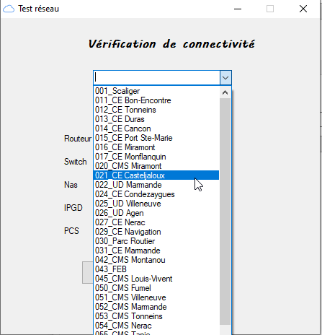

L’accès aux différents équipements du site est testé

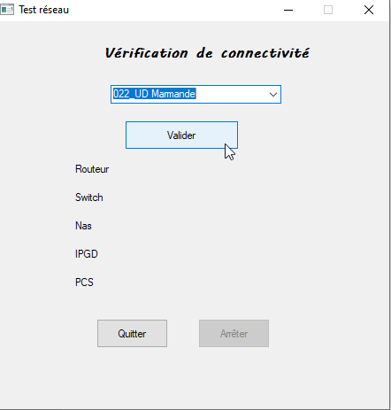

Des tests sont effectués pour vérifier la connexion jusqu’à ce que l’on appuis sur le bouton arrêter (l’arrêt sera effectif au bout de quelques secondes le temps de laisser terminé le retour des trames).

## Analyse

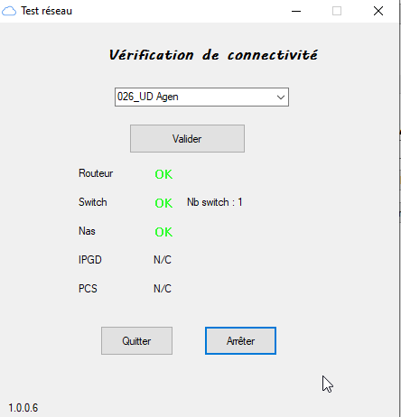

Le nombre de switch sur le site est indiqué. Si plusieurs switchs sont présent voir avec les admins si le problème ne vient pas de celui qui n’est pas testé.

Si un matériel n’est pas présent sur le site il est déclaré en N/C

Si l’accès au routeur est KO mais que le NAS est OK relancer les tests car la connexion fonctionne.

Si tout est KO relancer le test et si cela perdure l’accès internet est HS.

Une fois que le problème est trouvé faites rebooter le matériel incriminé. Si le problème persiste faite passer la demande aux admins.

## Attention particulières

* Certains sites n’ont pas de switchs managable, l’accès sera donc toujours KO.
* Certains sites n’ont pas de cartes PCS ni d’IPDG (IP Gateway)

## Mise à jour

Pour mettre à jour le tableau des IPs à pinguer,

* Décrypter le fichier config.flq sous "C:\Progra~1\DSIAN\outilsAdmin\Bin\". Via le menu ? d’outils admins 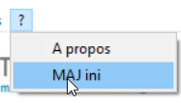. La clé de cryptage est sur Keepass (Mdp_Techadmins \ Clé outils admins)
* Editer le fichier config.flq sous "C:\Progra~1\DSIAN\outilsAdmin\Bin\". Et modifier les Ip
* Crypter le fichier config.flq en utilisant la même clé de cryptage.
* Tester un contrôle sur un site distant.
* Si le test fonctionne remplacer le fichier O:\Techs\outiladmins\Bin\Conf\config.flq pour une mise en place globale.